

UML建模技术课程设计
设计说明书

新闻中心管理系统的分析与设计

学生姓名 | 王磊
学 号 | 202214024112
班 级 | 计算机2204
成 绩
指导教师 | 曹阳

数学与计算机科学学院
2025年 6 月 27 日
课程设计任务书
2024—2025学年第 一 学期
课程设计名称： | UML建模技术课程设计
课程设计题目： | 新闻中心管理系统的分析与设计
完 成 期 限： | 自 2025年 6 月 16 日至 2025 年 6 月 27 日共 2 周
设计内容：
- 软件设计说明
该系统主要是为了实现企业商务网站实时动态新闻的显示及管理。要求系统提供良好的维护界面及用户访问界面。具体实现以下功能：
（1）用户管理：用户注册、密码修改、信息完善等；
（2）新闻分类显示： 热点新闻、行内新闻、产业新闻、社会新闻等；
（3）新闻内容及相关新闻列表显示：用户通过标题可以查看该新闻的内容及与该新闻相关的其他信息；
（4）新闻管理：添加、编辑、修改、删除新闻等；
（5）评论管理，对用户评论进行管理。
2. 任务要求
（1）问题分析和任务定义：根据设计题目的要求，充分地分析和理解问题，明确问题要求做什么？
（2）系统分析：明确软件项目的功能和非功能性需求，通过建模工具对功能需求进行用例建模；
（3）静态建模：根据需求分析结果，建立项目的类模型和对象模型；
（4）动态建模：结合静态模型建立项目的时序图、活动图、状态图等模型；
（5）物理建模：建立项目的构件图和部署图；
（6）文案撰写：依据建模结果撰写课程设计说明书。
3. 参考文献
建模语言及工具、建模类相关参考文献，文献条数不少于10篇，含外文资料1篇。

摘 要
本设计围绕新闻中心管理系统进行建模分析，目标是实现企业新闻的高效发布、分类展示与用户交互功能。系统涵盖用户注册登录、新闻浏览与推荐、新闻内容管理、评论发布与审查等功能模块。设计过程中采用统一建模语言（UML）对系统进行建模，使用Rational Rose工具依次构建用例图、类图、对象图、时序图、协作图、活动图、状态图与部署图，清晰描述了系统的结构与动态行为。
关键词：新闻；UML建模；用例图；Rational Rose工具；

目 录
1 课题描述. 1
2 需求分析 2
2.1 系统目标 2
2.2 功能需求 2
2.3 非功能性需求 4
2.4 系统参与者与用例 5
2.5 用例关系说明 5
2.6 用例图建模说明 5
3 系统静态模型设计 7
3.1 类图设计 7
3.2 对象图设计 8
3.3 构件图设计 9
3.4 部署图设计 10
4 系统动态模型设计 11
4.1 时序图设计 11
4.2 协作图设计 13
4.3 活动图设计 15
4.4 状态图设计 16
5 系统实现与部署 18
5.1 系统实现技术结构 18
5.2 系统部署结构 18
5.3 构件部署说明 19
6 总结 20
参考文献 21

1 课题描述
本课题旨在围绕新闻中心管理系统的功能需求，运用统一建模语言（UML）进行系统的建模与设计。新闻中心作为现代企业网站的重要组成部分，需要实现新闻信息的动态发布、分类浏览、评论交互与后台管理等功能。系统将同时满足普通用户的浏览需求和管理员的管理需求，确保良好的用户体验与可维护性。
系统采用 B/S 架构，前端提供新闻展示与评论接口，后端实现新闻的增删改查、用户管理与评论审核等操作。系统模块包括：用户管理、新闻展示、新闻管理和评论管理。用户模块支持注册登录、信息修改，新闻模块实现多分类展示、关联推荐及内容浏览，管理模块允许管理员对新闻与评论内容进行集中管理。
本课题通过 Rational Rose 工具完成从用例分析、静态建模到动态建模及部署建模的全过程，构建了用例图、类图、对象图、时序图、协作图、活动图、状态图、构件图与部署图，系统地描述了新闻中心管理系统的结构与行为逻辑。

2 需求分析

2.1 系统目标
本课程设计课题为“新闻中心管理系统的分析与设计”，目标是开发一个基于 B/S 架构的新闻管理平台。系统旨在为企业或机构提供新闻发布与管理的功能，支持前端用户浏览和评论新闻，并提供后台管理员对新闻内容和评论的管理功能。通过该系统，能够提升新闻发布效率、增强平台的用户交互性，并确保新闻信息的及时更新和有效管理。
系统设计的关键目标包括：
（1）提供用户友好的新闻浏览和评论功能；
（2）为管理员提供高效的新闻管理和评论审核功能；
（3）增强系统的可扩展性和易维护性。
限制条件：
（1）系统采用B/S架构，要求兼容主流浏览器；
（2）系统需保证高并发环境下的稳定性与安全性；
（3）系统应易于部署和扩展，以适应未来可能的功能扩展。

2.2 功能需求
系统主要包括以下功能模块：
（1）用户管理模块
用户可注册新账号、登录系统、修改密码、完善个人资料，并在登录后参与评论交互。该模块是所有交互功能的前置条件，主要功能如表2.1所示：
表2.1用户管理模块表
功能项 | 说明
用户注册 | 用户填写用户名、密码、邮箱等信息后注册新账号
用户登录 | 通过用户名和密码校验登录系统。
修改密码 | 用户在已登录状态下可修改登录密码
信息完善 | 用户可补充昵称、头像、联系方式等信息；部分字段为选填项。
发表评论 | 登录用户可在新闻详情页发表评论，系统记录时间、用户与新闻ID等信息。
为了保障账户安全与系统稳定性，该模块在设计上需引入密码加密机制（如MD5或SHA算法）、实现前后端的输入校验，并设置合理的登录状态保持机制与超时控制策略，防止未授权访问。
（2）新闻分类浏览模块
系统支持将新闻按“热点新闻、行业新闻、产业新闻、社会新闻”等分类展示，用户可根据分类快速查阅感兴趣的内容,主要功能如表2.2所示：
表2.2新闻浏览模块表
功能项 | 说明
分类展示 | 支持热点新闻、行业新闻、产业新闻、社会新闻等分类标签浏览。
分页浏览
  每页显示固定条目，提供翻页按钮或滚动加载机制。
新闻检索 | 支持标题关键词模糊查询，结果按相关度排序。
阅读统计 | 每次点击进入详情页，系统自动记录新闻阅读次数
为提升用户访问效率和搜索体验，系统建议采用全文索引方式提升关键词查询性能，前端页面应支持移动端自适应布局，并优化分页加载性能以保持良好的响应速度。
（3）新闻内容展示与推荐模块
用户点击新闻标题后可查看完整新闻内容，并获取与当前新闻主题相关的推荐信息，提高阅读的连贯性与深度，主要功能如表2.3所示：
表2.3新闻详情与推荐模块表
功能项 | 说明
新闻详情展示 | 展示新闻标题、作者、发布时间、正文、配图等。
相关推荐 | 根据新闻分类或关键词推荐3-5条相关文章
嵌入评论区 | 新闻详情页底部显示评论区，并按时间倒序排列。
系统可通过用户当前所浏览新闻的分类与关键词进行内容推荐，进一步增强阅读的连续性；同时页面应支持图文并茂的排版与动态加载，确保良好的阅读体验。
（4）新闻管理模块（管理员端）
管理员可通过后台发布新闻、修改内容、删除失效信息，确保新闻内容的准确性与时效性，主要功能如表2.4所示：
表2.4新闻管理模块表
功能项 | 说明
添加新闻 | 填写标题、内容、分类、封面图等信息后发布新闻。
修改新闻 | 编辑已发布的新闻内容，支持修改标题、正文、分类等
删除新闻 | 对新闻进行逻辑删除，前端页面将不再展示该新闻；实际数据仍保留以便审计。
为确保操作安全，该模块仅对后台管理员开放，前端需提供后台登录接口，并在服务端严格进行权限校验，防止越权访问和数据篡改。
（5）评论管理模块（管理员端）
管理员可查看所有用户评论，删除不当内容；普通用户也可在登录后发表评论，主要功能如表2.5所示：

表2.5评论管理模块表
功能项 | 说明
查看评论 | 展示所有用户提交的评论，可按新闻ID、用户名筛选。
删除评论 | 对违规评论进行屏蔽或删除处理，系统标记为不可见但不立即物理删除。
评论审核 | 设置评论为“待审核”状态，由管理员手动审批后公示。
为维护评论区的内容质量，系统可结合关键词过滤机制自动识别敏感评论，并将其标记为“待审核”状态，避免其在未经审查前即被公开展示。
  - 非功能性需求
（1）系统应具备良好的界面响应速度，支持并发用户访问；
（2）用户数据应安全保密，密码需加密存储，登录信息加密传输，表单防止SQL注入、XSS攻击。
（3）新闻阅读量需实时统计；
（4）前端界面应支持移动端自适应。

2.4 系统参与者与用例
系统共识别出两类关键参与者：
表2.6参与者说明表
参与者 | 权限说明
普通用户 | 浏览新闻、注册与登录、修改个人信息、发表评论
管理员 | 登录后台、管理新闻与评论、维护用户信息（可扩展）
根据系统功能划分，主要用例如下：
（1）用户端用例：注册账号、登录系统、修改密码、浏览新闻分类、查看新闻内容、发表评论
（2）管理员端用例：后台登录、添加新闻、编辑新闻、删除新闻、管理评论

2.5 用例关系说明
部分用例之间存在以下依赖关系：
（1）“发表评论” 用例 include “登录系统”：用户必须先登录才能发表评论；
（2）“修改密码” 用例 extend “登录系统”：修改密码是登录后的扩展功能；
（3）“查看相关新闻推荐” 用例 include “查看新闻内容”：系统自动推荐相关内容；
（4）“编辑新闻” 与 “删除新闻” 用例 extend “添加新闻”：新闻需已存在方可编辑或删除。

2.6 用例图建模说明
在 Rational Rose 中构建如下用例图：
（1）左侧添加参与者 User，右侧添加 Admin
（2）使用椭圆表示各功能用例，线条连接参与者与其对应用例
（3）对于含 include/extend 关系的用例，用虚线箭头进行标注说明
在本系统的需求分析中，首先确定了系统的主要参与者和他们的交互功能。系统的参与者主要包括用户和管理员，他们的交互行为被详细划分为多个用例。通过这些用例，可以确保系统功能满足需求并满足实际操作。
如图 2.1 所示，系统用例图（NewsSystem_UseCaseDiagram）展示了用户与管理员在新闻中心管理系统中的主要交互流程。该图表清晰地描述了用户的注册、登录和评论功能，以及管理员的新闻发布和评论管理功能。
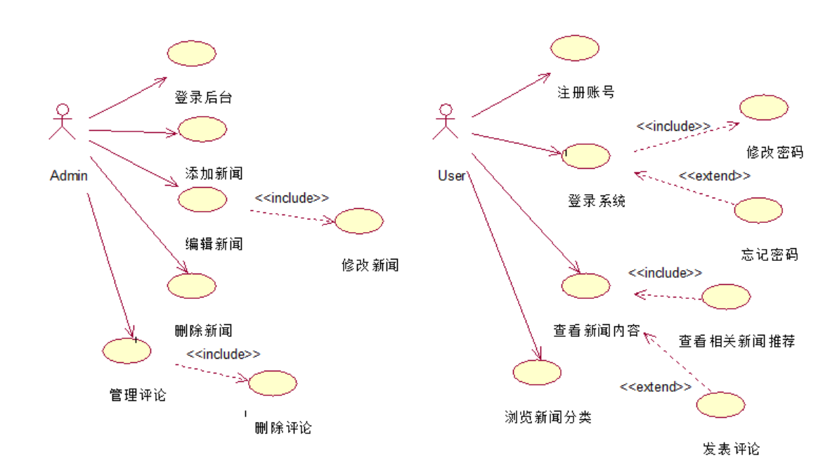
图2.1新闻中心管理系统用例图

3 系统静态模型设计
静态模型主要用于描述系统中各类对象的结构关系、属性、操作及组件组织方式，是软件系统建模的重要基础。在本系统中，静态建模主要包括类图、对象图、构件图和部署图四部分。

3.1 类图设计
类图用于描述系统中的类、类的属性与方法、类之间的关系（如继承、关联、依赖等）。通过类图可以反映出系统在逻辑上的结构划分。
根据需求分析结果，系统共定义了以下核心类：
表3.1核心类说明表
类名 | 说明
User | 普通用户类，包含用户基本信息及登录凭证
Admin | 管理员类，继承自 User，具有更高权限
News | 新闻类，包含新闻标题、内容、分类、发布时间属性
Comment | 评论类，关联 User 和 News，记录评论内容与时间
UI | 界面类，负责系统与用户的交互及视图更新
各类之间的主要关系如下：
- Admin 为 User 的子类（继承关系）
- User 与 Comment 存在“一对多”关联关系
- News 与 Comment 也为“一对多”关联关系
- UI 依赖调用 User、News 和 Comment 等业务类的功能方法
在系统的静态模型设计中，类图是最核心的部分，它清晰地定义了系统的各个类及其相互关系。系统的主要类包括用户类（User）、新闻类（News）、评论类（Comment）等。通过类之间的关联与继承关系，系统能够灵活处理新闻发布、评论管理和用户登录等功能。
如图 3.1 所示，新闻中心管理系统类图（NewsSystem_ClassDiagram）展示了系统中各个类的属性和方法，并通过关联、继承等关系，定义了对象之间的交互。

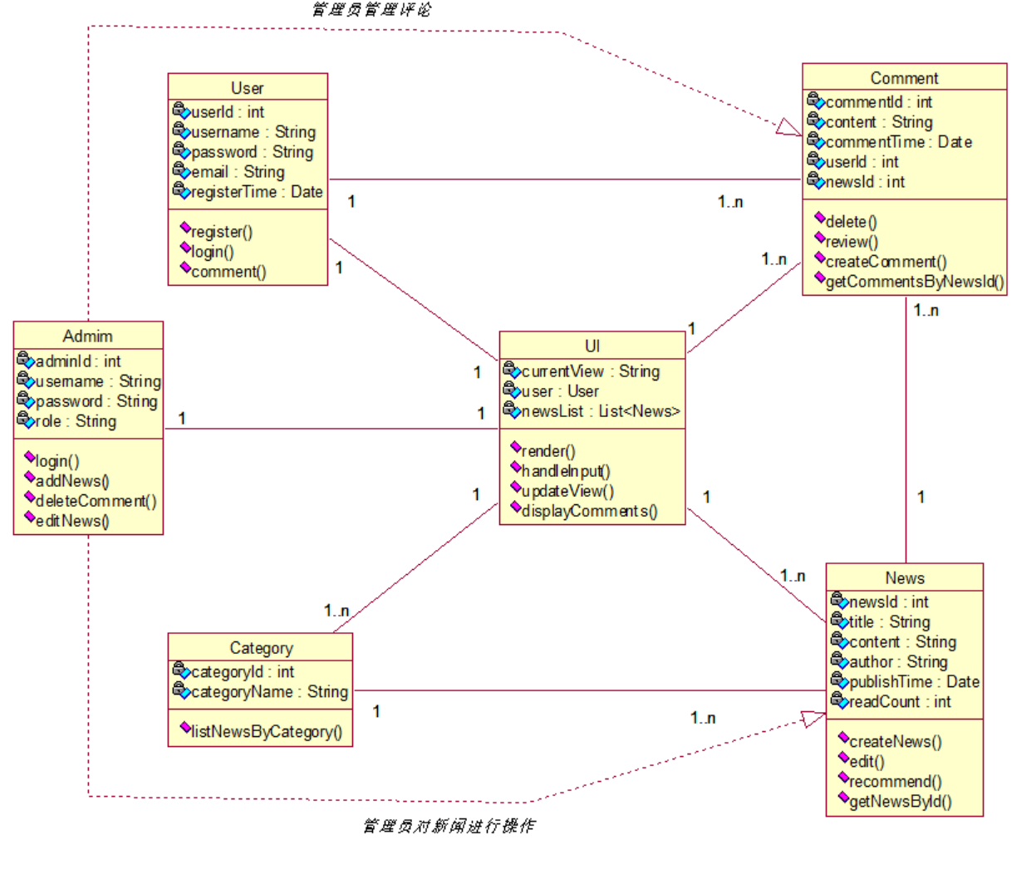
图3.1新闻中心管理系统类图

3.2 对象图设计
对象图是类图在某一时刻的实例化快照，用于描述系统在特定业务场景下各对象之间的具体状态及其静态关联关系。它能够反映系统运行过程中的对象实例、属性取值及对象间的连接，是类图的具体实现视角。
在本系统中，我们分别针对用户发表评论和管理员发布新闻两个典型场景，绘制了对象图以辅助理解系统运行时的对象关系。

3.2.1用户发表评论对象图
建模分析
（1）实例化对象包括：user1 : User、comment1 : Comment、news1 : News
（2）描述 user1 用户对 news1 新闻发布了一条 comment1 评论
（3）对象之间通过链条关系展现了“发布”和“归属”两层语义
如图 3.2 所示，展示了用户发表评论时的对象关系图（User_Comment_Object Diagram）。
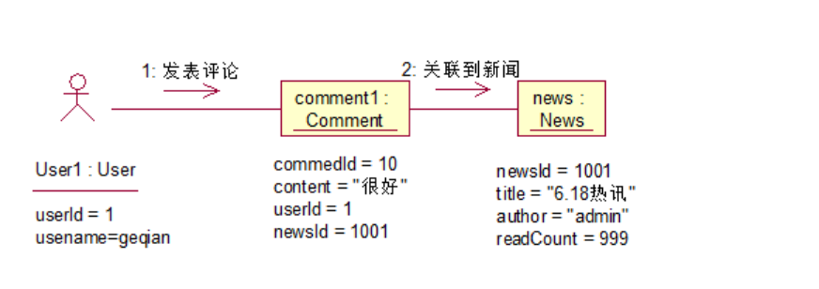
图3.2用户发表评论对象图

3.2.2管理员发布新闻对象图
建模分析
（1）实例化对象包括：admin1 : Admin、news2 : News、category1 : Category
（2）描述 admin1 管理员发布了一条 news2 新闻，并归类至 category1 所表示的“国际热点”栏目
（3）对象之间通过消息编号清晰地表示了业务动作的先后顺序和依赖关系
如图 3.3 所示，我们展示了管理员发布新闻时的对象关系图。
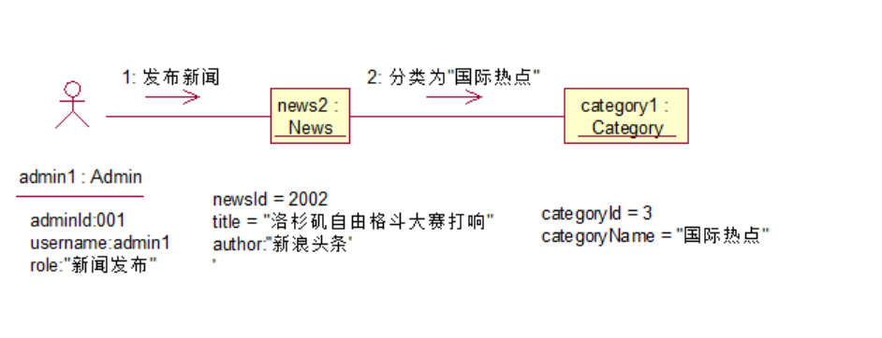
图3.3管理员发布新闻对象图
通过对象图，可以更直观地理解系统运行时对象交互的状态，对调试和测试具有重要参考价值。

3.3 构件图设计
构件图用于描述系统的物理结构和逻辑模块划分，体现了系统开发中代码模块的组织形式。
本系统构件图主要划分为以下组件：
表3.2 核心构件说明表
构件名称 | 功能说明
UIComponent | 提供用户界面展示和输入接口
LoginComponent | 处理用户登录与身份验证功能
NewsComponent | 实现新闻展示、发布、编辑等功能
CommentComponent | 实现用户评论及管理员审核处理
DBService | 提供数据存储与访问支持，负责持久化操作
各构件之间通过依赖关系连接，体现了模块之间的调用与服务关系。该图可用于指导系统分工开发、构建发布与模块化管理。

3.4 部署图设计
部署图用于描述系统在运行时的物理部署结构，展示各个软件构件在硬件节点上的部署关系，是系统实现和部署阶段的重要参考。
本系统部署采用典型的三层架构模型，包含客户端、服务器端和数据库三部分：
表3.3部署说明表
节点名称 | 部署构件
Client | 浏览器访问前端界面（UIComponent）
Web Server | UI 接口处理与请求转发
App Server | LoginComponent、NewsComponent、CommentComponent
Database Server | DBService，用于数据存储与访问
组件间通过网络通信连接，依赖箭头表示部署与调用关系。系统部署图明确划分了各功能构件的部署位置，有助于后期系统上线、测试与维护。

4 系统动态模型设计
系统动态模型用于描述系统中对象在特定时序下的行为交互与状态变化过程。本系统的动态模型主要包括时序图、活动图、协作图与状态图，分别从消息流、业务流程和状态转换等角度展示了系统的动态行为。

4.1 时序图设计
时序图用于描述对象之间随时间变化的消息传递过程，反映系统在某一用例场景下的交互逻辑。
本系统设计了以下典型业务场景的时序图

4.1.1用户浏览新闻并发表评论时序图
建模分析
（1）用户通过界面层请求新闻内容，系统调用业务逻辑层展示指定新闻；
（2）用户在阅读后提交评论，系统校验登录状态并将评论存入数据库；
（3）数据层返回处理结果后，界面反馈用户操作成功或失败。
如图 4.1所示，展示了用户发表评论时的时序关系图（User_Comment_Sequence）。
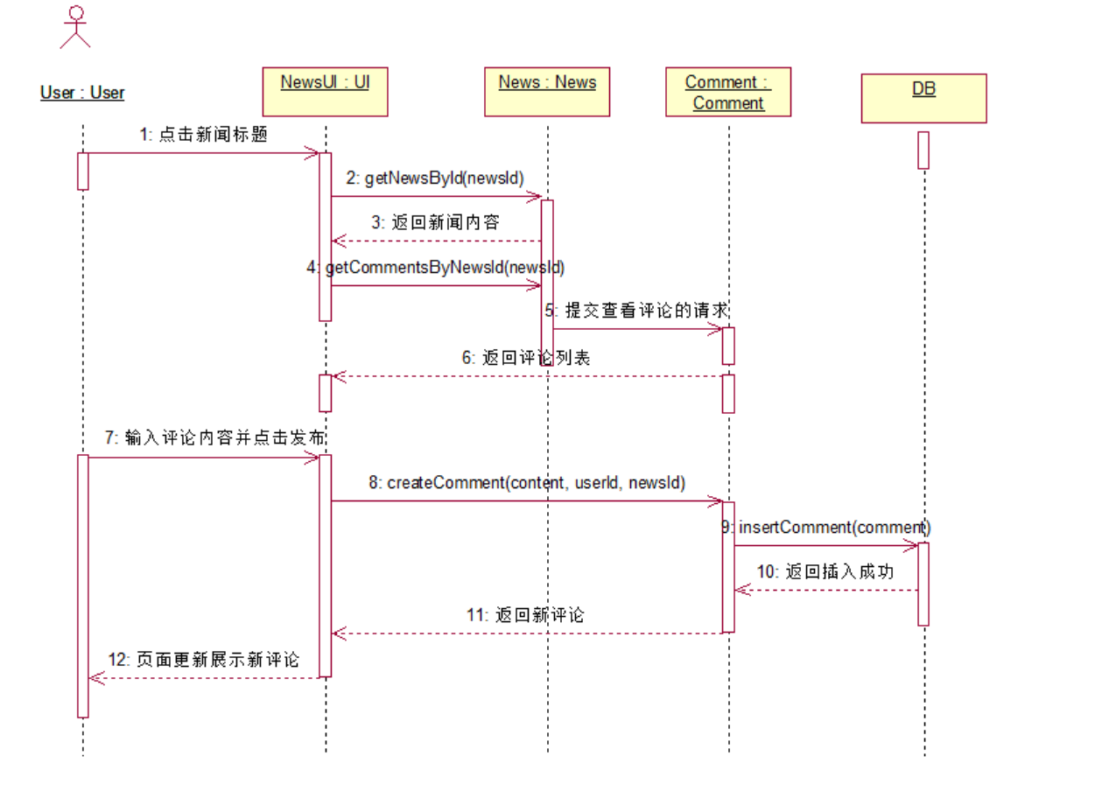
图4.1用户发表评论时序图

4.1.2管理员发布新闻时序图
建模分析
（1）管理员登录后台，填写新闻信息；
（2）系统校验输入内容后，将新闻数据存入数据库；
（3）发布成功后，系统更新新闻列表并返回提示。
如图 4.2所示，展示了管理员发表新闻时的时序关系图（Admin_AddNews_Sequence）。
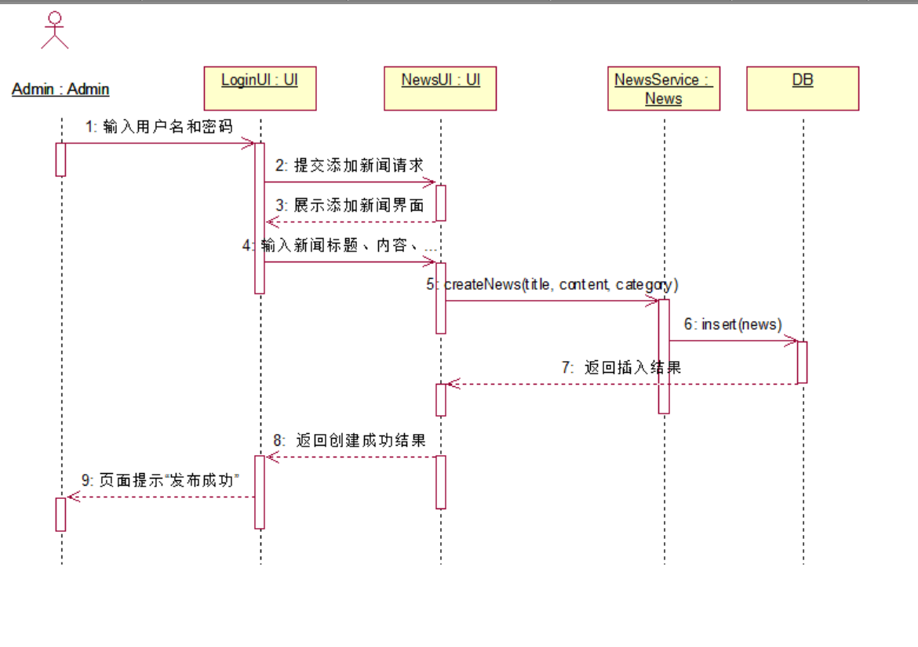
图4.2管理员发表新闻时序图

4.1.3管理员删除评论时序图
建模分析
（1）管理员选择指定评论进行删除；
（2）系统调用数据层接口删除对应记录，并刷新前端评论内容；
（3）若评论不存在或已被删除，系统提示操作失败。
如图 4.3所示，展示了管理员删除评论时的时序关系图（Admin_DeleteComment_Sequence）。

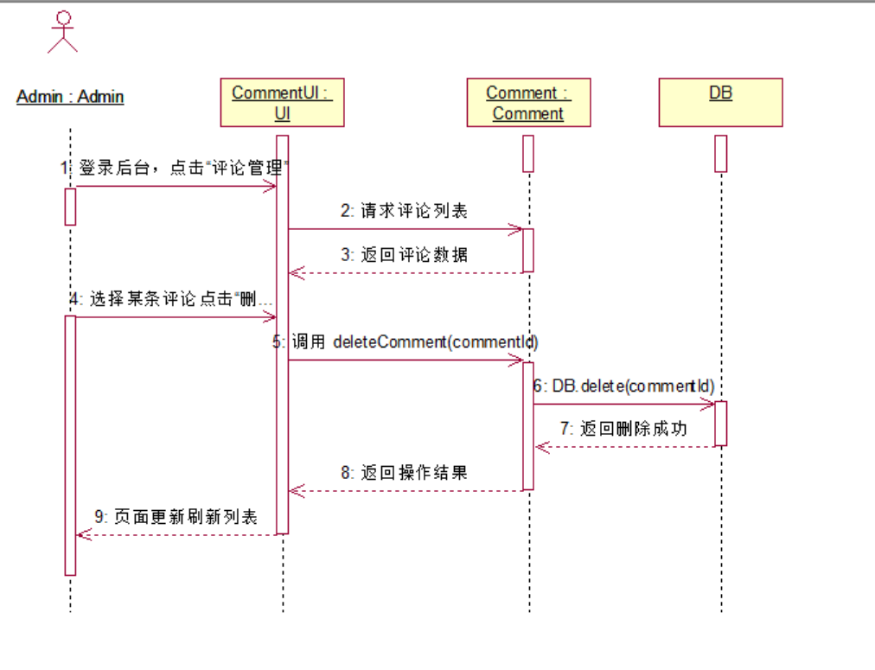
图4.3管理员删除评论时序图
通过时序图建模，明确了各参与对象在交互过程中的先后顺序及职责调用，有助于后续逻辑层设计与代码实现。

4.2 协作图设计
协作图是以对象为中心的交互建模方式，用于表示系统在某一用例场景下，参与交互的对象之间的通信结构和消息传递顺序。它通过显示对象之间的连接关系和编号的消息，使系统交互的逻辑结构更加清晰，尤其适合表达对象“之间如何合作完成任务”的过程。
本系统围绕典型业务操作，设计了以下协作图

4.2.1用户发表评论协作图
用户通过界面层点击新闻并输入评论内容，UI组件将请求转发至评论组件，评论组件调用数据库服务完成评论数据的存储。协作图中展示了User、UI、Comment和DBService之间的通信关系和调用顺序，明确了用户交互行为在系统内部的传递路径
如图 4.4所示，展示了用户发表评论时的协作关系图（Admin_DeleteComment_Sequence）。

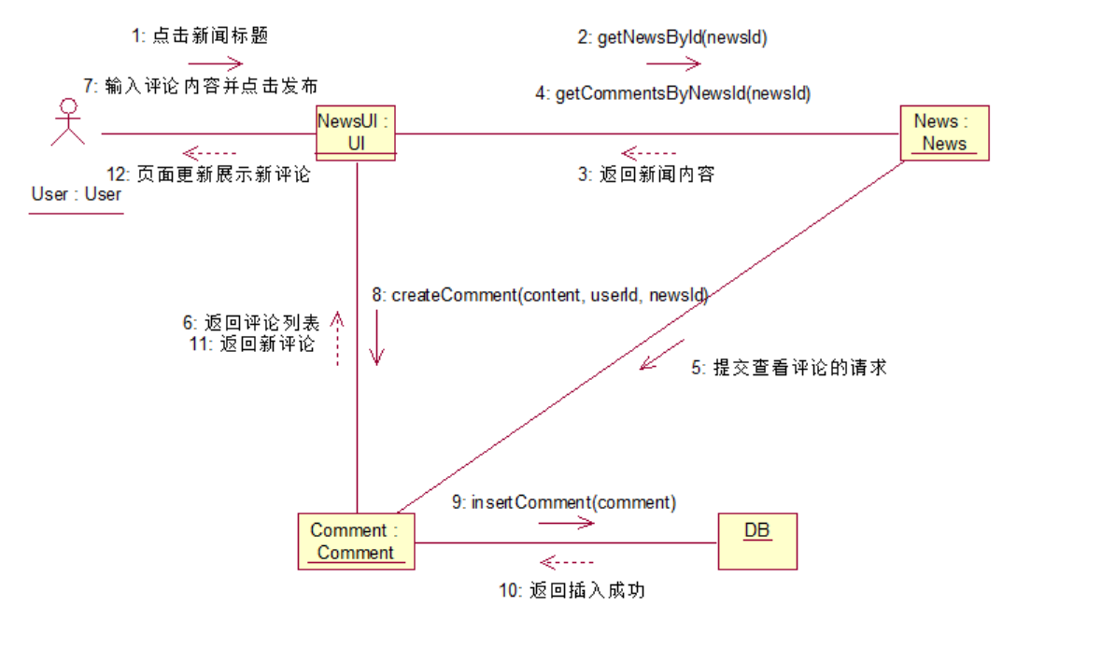
图4.4用户发表评论协作图

4.2.2管理员发布新闻协作图
管理员登录系统后台，通过界面组件提交新闻内容，业务逻辑组件进行数据合法性校验后，将新闻信息写入数据库。协作图中包含 Admin、UI、News、DBService 等对象，依次完成新闻发布操作。
如图 4.5所示，展示了管理员发布新闻的协作关系图（Admin_DeleteComment_Sequence）。
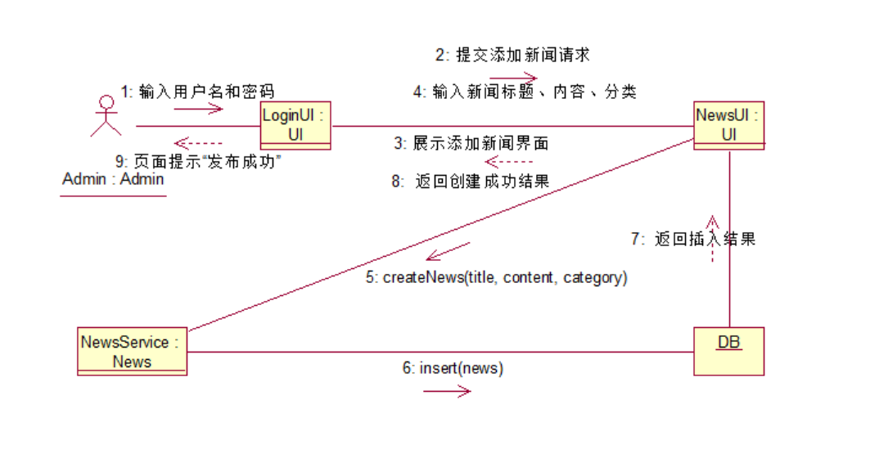
图4.5管理员发布新闻协作图

4.2.3管理员删除评论协作图
管理员进入评论管理页面，选择目标评论后发起删除操作。评论组件接收指令后通过数据库服务执行删除命令。协作图反映了系统中 Admin、Comment、DBService 三者之间的直接通信链条，展示了后台权限管理的作用机制。
如图 4.6所示，展示了管理员删除评论时的协作关系图（Admin_DeleteComment_Sequence）。
..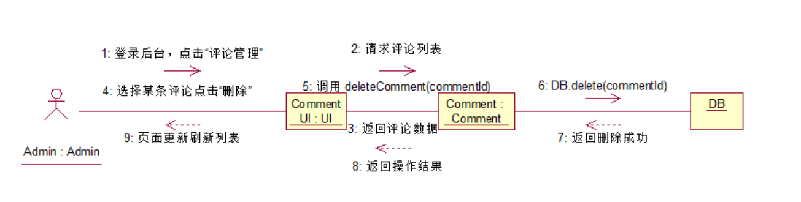
图4.6管理员删除评论协作图
协作图强调对象之间的结构关系与责任分工，是时序图的补充视图。协作图侧重结构维度下的消息流动，而时序图更突出时间先后顺序，二者相辅相成，便于从不同角度理解对象交互。在系统开发与维护过程中，协作图能够帮助开发者更好地理解对象之间的耦合方式、消息传递方向与处理次序，从而指导系统模块划分与职责界定。

4.3 活动图设计
活动图用于描述系统中的业务流程或用户操作流程，强调活动之间的控制流与分支结构。
本系统绘制了如下核心活动图

4.3.1用户发布评论活动图
建模分析
（1）包含“用户登录”、“选择新闻”、“输入评论”、“提交评论”与“等待系统响应”等活动节点；
（2）设置判断条件处理“未登录用户”的流程终止；
（3）成功路径下系统存储评论并返回提示。
如图 4.7所示，展示了用户发表评论时的活动图（User_Comment_Activity）。
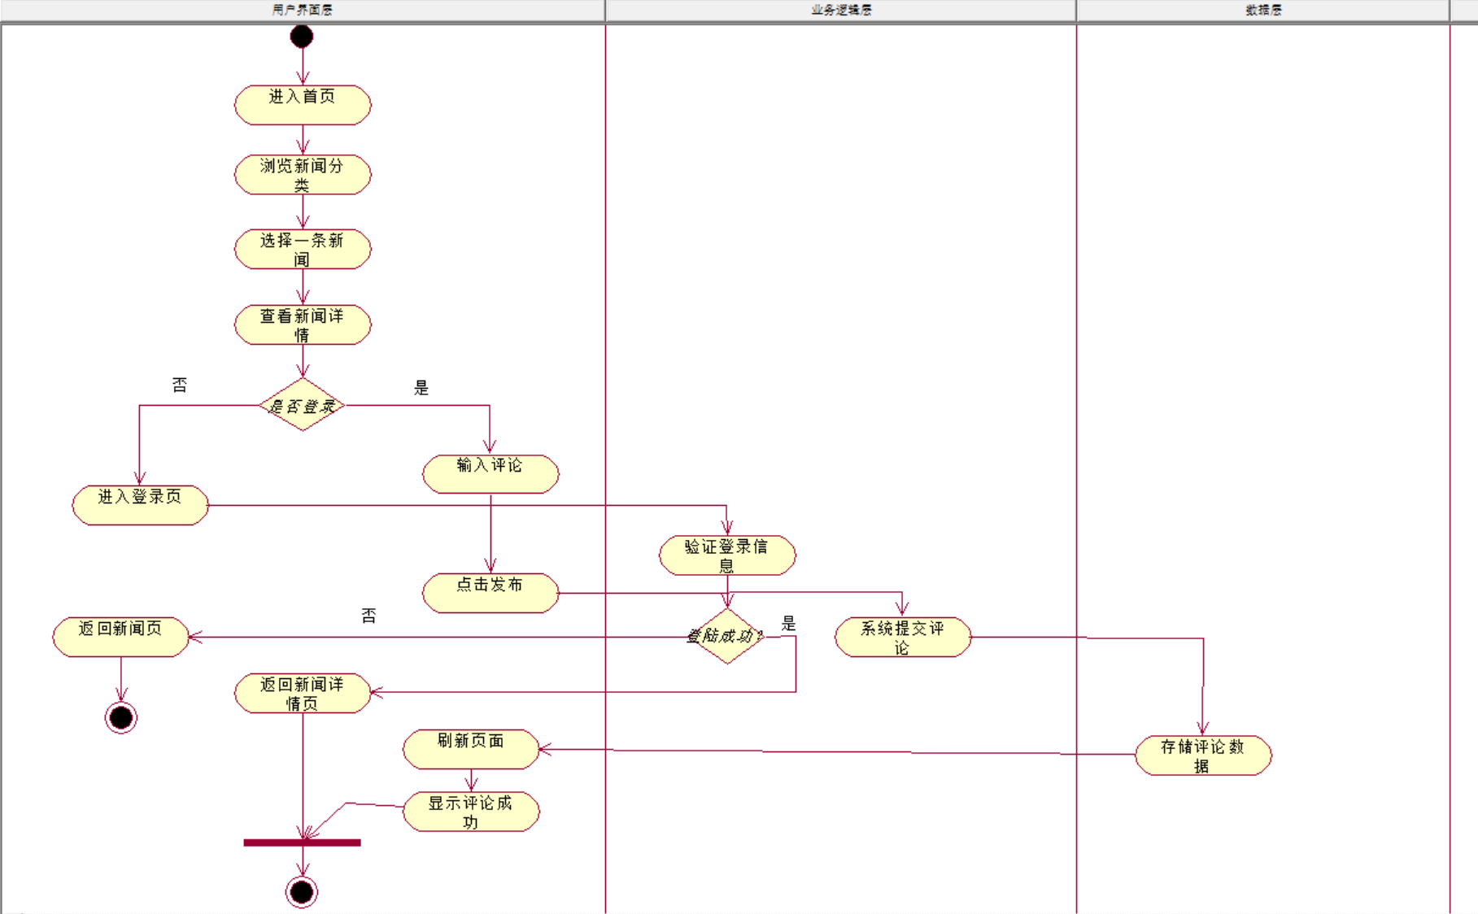
图4.7用户发表评论活动图

4.3.2管理员发布新闻活动图
建模分析
（1）包含“后台登录”、“输入新闻内容”、“选择分类”、“确认发布”等步骤；
（2）若内容缺失或无权限，系统引导重新输入或提示错误；
（3）成功后系统将内容写入数据库。
如图 4.8所示，展示了管理员发布新闻的活动图（Admin_AddNews_Activity）。

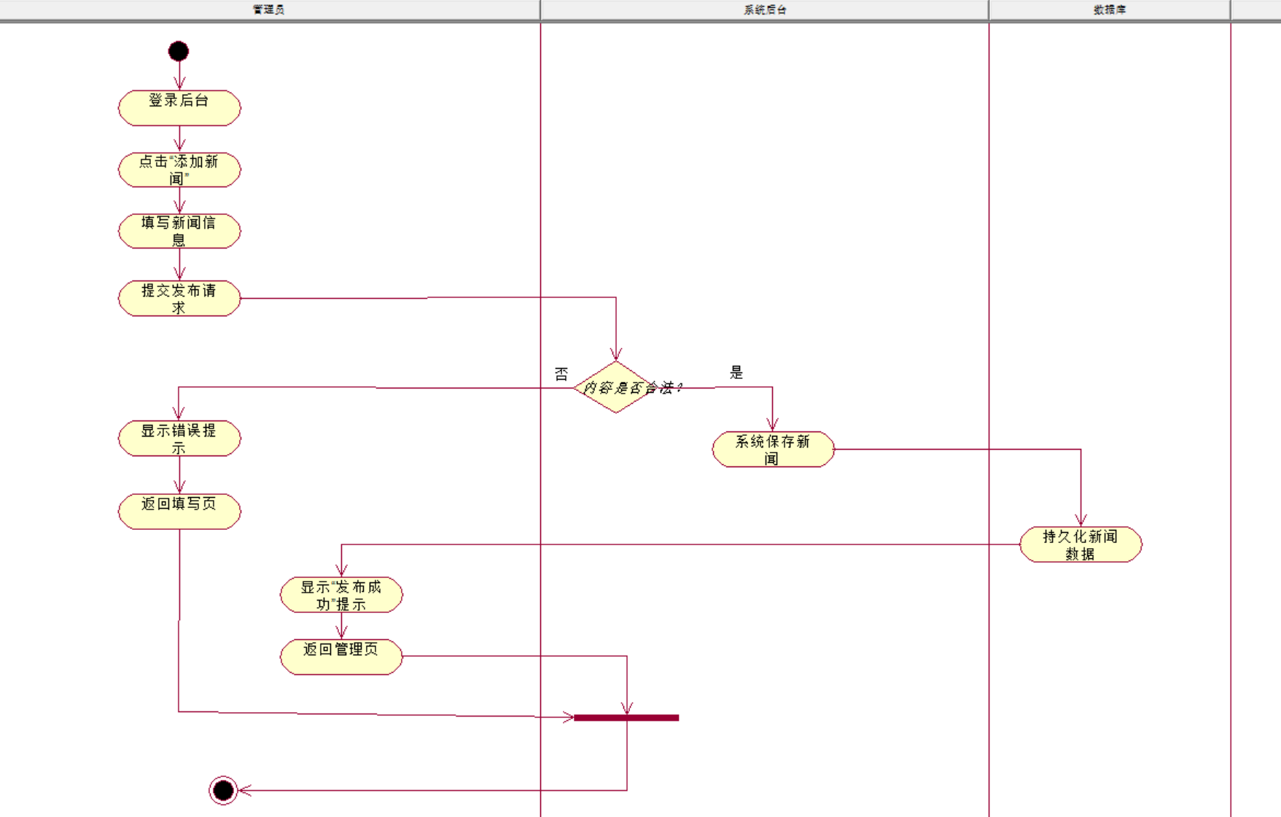
图4.8管理员发布新闻活动图
活动图提供了业务流程的全局视角，清晰展示流程控制结构和各处理节点，对需求确认与功能实现具有指导意义。

4.4 状态图设计
状态图描述对象生命周期中可能出现的各种状态，以及状态之间的转移事件和条件。
本系统重点绘制了 News 和 Comment 两类对象的状态图

4.4.1新闻News状态图
建模分析
（1）初始状态为“草稿”，经由管理员操作可进入“已发布”状态；
（2）新闻内容若需修改，可切回“草稿”或标记为“已删除”；
（3）各状态转移受管理员行为或系统操作触发控制。
如图 4.9所示，展示了新闻的状态（Comments_StateDiagram）。

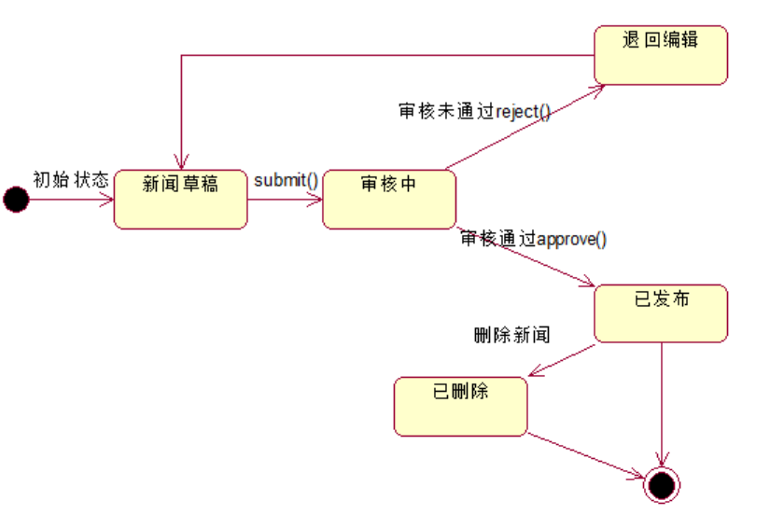
图4.9新闻的状态图

4.4.2评论Comment状态图
建模分析
（1）初始状态为“待审核”或“已提交”；
（2）经系统审核可进入“已发布”状态；
（3）管理员可将其设置为“已删除”，状态转移过程体现平台内容监管机制。
如图 4.10所示，展示了评论的状态（Comments_StateDiagram）。
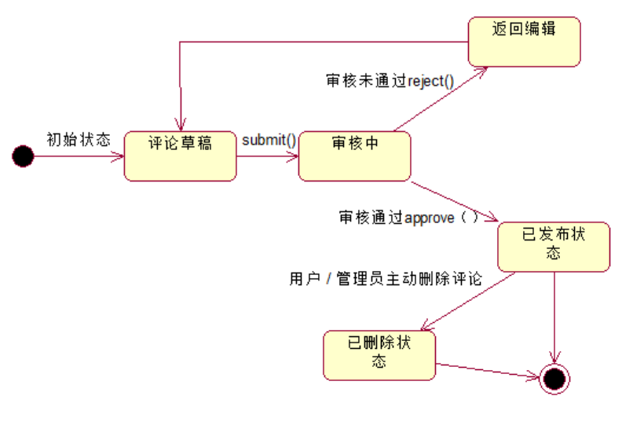
图4.10评论的状态图
状态图明确了关键对象的状态变化路径，有助于实现更严格的数据一致性控制与流程管理。

5 系统实现与部署
系统实现与部署阶段是将设计模型转化为实际软件运行环境的过程。新闻中心管理系统基于三层架构进行开发，前端提供用户交互界面，中间层实现业务逻辑处理，后端完成数据存储与管理。系统建模采用 Rational Rose 工具，平台为 Windows 环境。实际部署可基于 Java Web +MySQL 技术实现，支持模块化开发与前后端分离部署，系统部署结构清晰，模块划分明确，便于后续维护与拓展。

5.1 系统实现技术结构
本系统采用典型的 B/S 架构（Browser/Server），主要技术结构如下：
表5.1系统结构表
层次 | 技术实现 | 功能说明
表现层 | HTML / CSS / JavaScript/Vue框架 | 实现用户界面交互，页面展示、表单提交、评论输入等操作
业务逻辑层 | Java/SSM框架 | 实现新闻发布、用户登录、评论处理、权限判断等功能
数据访问层 | MySQL | 提供对新闻、用户、评论等数据的持久化操作
系统各模块以构件形式组织，功能职责分明，逻辑结构良好，具备良好的可维护性与可扩展性。

5.2 系统部署结构
根据 UML 部署图建模，系统部署于三类物理节点上，采用分层部署方式：
（1）客户端（Client/Browser）：运行于终端用户设备，负责前端界面交互。
（2）Web Server：负责接收客户端请求，返回界面响应，部署 UIComponent。
（3）应用服务器（App Server）：处理系统核心业务逻辑，部署 LoginComponent、NewsComponent、CommentComponent。
（4）数据库服务器（Database Server）：提供数据持久化存储服务，部署 DBService 构件，存储新闻、评论、用户等实体数据。
如图5.1所示，展示了新闻中心管理系统的部署图（NewsSystem_ComponentDiagram）。
各服务器节点之间通过网络连接，构件间以依赖关系链接，系统整体结构如部署图所示，支持并发访问与模块化维护。

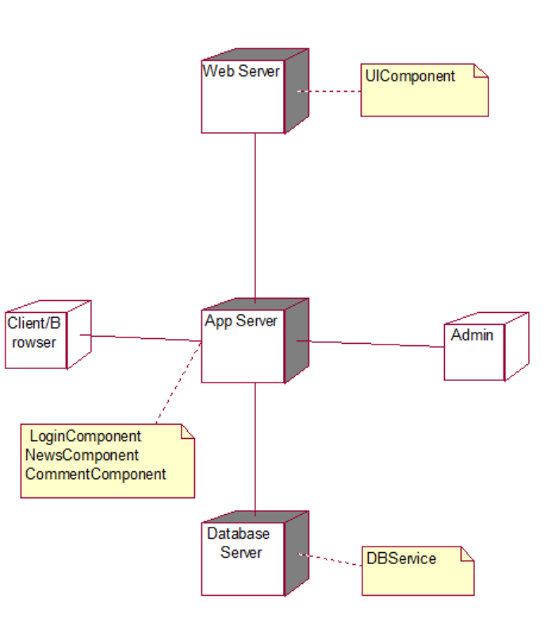
图5.1新闻中心管理系统部署图

5.3 构件部署说明
系统中各核心功能构件的部署关系如下：
表5.3构件部署说明表
构件名称 | 部署节点 | 职责说明
UIComponent | Web Server | 展示用户界面、接收输入请求
LoginComponent | App Server | 实现用户登录、权限校验
NewsComponent | App Server | 实现新闻发布、浏览、修改等业务功能
CommentComponent | App Server | 实现评论新增、删除与审核
DBService | Database Server | 实现数据插入、查询、更新、删除等持久化操作
构件之间通过接口调用完成协同运行，在 Rational Rose 的构件图与部署图中明确体现。
如图5.2所示，展示了新闻中心管理系统的构建图（NewsSystem_ComponentDiagram）。
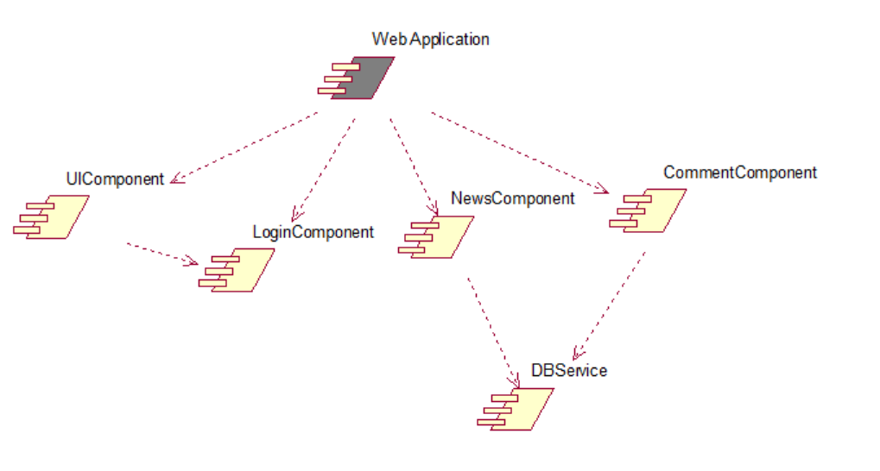
图5.2新闻中心管理系统的构建图

6 总结
通过本次“新闻中心管理系统的分析与设计”课程设计，系统地掌握了面向对象分析与建模的基本方法，并深入理解了统一建模语言（UML）在软件开发中的应用流程。设计过程中，基于功能需求分析，明确了系统的主要功能模块与关键用例。借助 Rational Rose 工具，完成了用例图、类图、对象图、时序图、协作图、活动图、状态图、构件图与部署图的建模工作，全面表达了系统的静态结构与动态行为。
在建模过程中，重点关注了用例关系的合理组织、类之间结构的清晰性及业务流程和对象状态的还原，确保了模型表达的完整性和一致性。通过该项目，我不仅加深了对 UML 图形语义和建模技巧的理解，也意识到系统分析和建模在实际开发中的重要性。
尽管如此，设计过程中也遇到了一些问题。例如，部分模型图的边界划分不够明确，Rational Rose 工具对构件与节点集成的支持有限等。这些问题通过查阅资料、反复验证逐步得到解决，锻炼了独立思考与解决问题的能力。
总体而言，本次课程设计让我从“理解建模”到“根据需求独立建模”实现了转变。未来，设计中需要在更复杂的系统场景中深化模型层次，强化逻辑表达能力，并关注建模与编码之间的衔接，使模型更好地服务于实际开发与系统优化。

参考文献
[1] 吕云翔，赵天宇. UML面向对象分析、建模与设计（第 2版） [M]. 清华大学出版社，2021.
[2] Grady Booch, James Rumbaugh, Ivar Jacobson. The Unified Modeling Language User Guide [M]. Addison-Wesley, 2005.
[3] 邱锡鹏. 软件工程导论（第 3 版） [M]. 清华大学出版社，2020.
[4] 王珊，萨师煊. 数据库系统概论（第 6 版） [M]. 高等教育出版社，2017.
[5] 陈伟. 面向对象建模与 UML 实践教程 [M]. 电子工业出版社，2018.
[6] 杨柳青. UML 与软件建模技术 [M]. 北京航空航天大学出版社，2022.
[7] 洪维恩. 软件架构设计基础 [M]. 人民邮电出版社，2019.
[8] 刘瑞新. Java Web 开发实战经典 [M]. 清华大学出版社，2021.
[9] 李波. 系统分析与设计（UML 建模） [M]. 中国水利水电出版社，2018.
[10] Andrew Stellman & Jennifer Greene. Head First Software Development [M]. O’Reilly Media, 2008.

